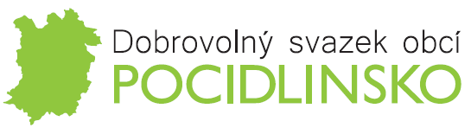
V souladu s příslušnými ustanoveními zákona č. 250/2000 Sb., o rozpočtových pravidlech územních rozpočtů, v platném znění, jsou dokumenty v elektronické i listinné podobě zveřejněny na úřední desce.
Dne 10. 6. 2021 Shromáždění starostů DSO POCIDLINSKO schválilo Závěrečný účet DSO POCIDLINSKO za rok 2020. Dokument ke stažení na: https://svazekpocidlinsko.cz/assets/File.ashx?id_org=500118&id_dokumenty=1451
Zveřejněno od 15. 6. 2021

Dne 9. 12. 2021 Shromáždění starostů DSO POCIDLINSKO schválilo Rozpočet na rok 2022 DSO POCIDLINSKO
Dokument ke stažení na: https://svazekpocidlinsko.cz/assets/File.ashx?id_org=500118&id_dokumenty=1463 Zveřejněno od 20. 12. 2021

Dne 9. 12. 2021 Shromáždění starostů DSO POCIDLINSKO schválilo Výhled rozpočtu na období 2023 - 2025 DSO POCIDLINSKO
Dokument ke stažení na: https://svazekpocidlinsko.cz/assets/File.ashx?id_org=500118&id_dokumenty=1465 Zveřejněno od 20. 12. 2021

Dne 24. 2. 2022 Rada DSO POCIDLINSKO schválila Rozpočtové opatření č. 1
Dokument ke stažení na: https://svazekpocidlinsko.cz/assets/File.ashx?id_org=500118&id_dokumenty=1484
Zveřejněno od 15. 3. 2022

Návrh Závěrečného účtu DSO POCIDLINSKO 2021. Dokument ke stažení na: https://www.svazekpocidlinsko.cz/navrh-zaverecneho-uctu-dso-pocidlinsko-za-r-2021/d-1491/p1=55
Zveřejněno od 12. 5. 2022 do 26. 5. 2022

